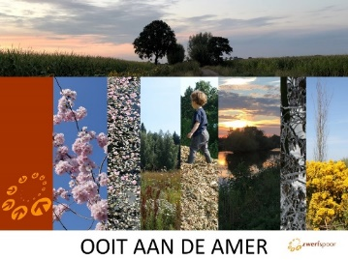

Prospectus Ooit aan de Amer

Even voor alle duidelijkheid. U “koopt”. Er is geen sprake van crowdfunding, projectontwikkeling in de klassieke zin of van een investerings- of beleggingsfonds. Geen Autoriteit Financiële Markten.
Eigenlijk “koopt” u of uw organisatie een stukje “agrarische grond”. Daarop gaan we onder het motto Ooit aan de Amer een boomgaard aanleggen waarbij we nadrukkelijk kijken naar de wettelijk kaders voor Agro-Forestry.
U “koopt” deze grond met een aantal gelijkstemden, mensen die het eens zijn dat de grond zich op een organische manier (groen, duurzaam, vult u maar in) mag ontwikkelen. Mogelijk “koopt” u de grond om voor een organisatie of bedrijf een verhaal te hebben, als compensatie of met een specifieke doelstelling.
- Deels hebben we principes: Natuurlijke ontwikkeling van het bodemleven, duurzame groei van bomen, struiken en planten, geen verdienmodel ten koste van de aarde, publieke toegankelijkheid onder voorwaarden.
- Ongetwijfeld leren we ook bij en zullen systemen ons wellicht ook dwingen en misschien kunnen principes niet heilig zijn maar het denken in het belang van een goede balans gaan we niet verkwanselen.
- De initiatiefnemers hebben ruime ervaring en weten waar ze het over hebben en wat ze willen.
- Zij durven geschonken vertrouwen van mensen die deelnemen en daar goed over hebben nagedacht aan.
Wat gegevens:
Ligging perceel:
- Ruilverkavelingsweg Drimmelen, nabij kruising Koekoekweg, coördinaten 112850-413591 Kadastrale aanduiding Made en Drimmelen T 1297, Kadastrale grootte 10.300 m² ;
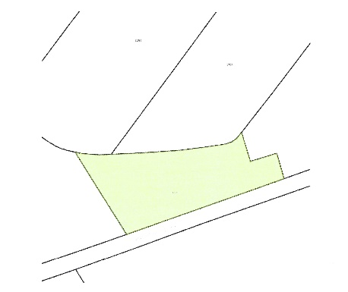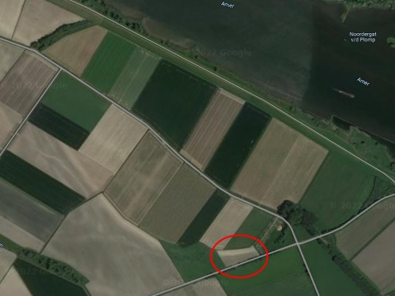
- Het perceel ligt aan de Ruilverkavelingsweg en wordt aan de noordkant en zuidkant begrenst door greppels. Aan de andere kant van de noordkantgreppel ligt akkerbouwland/grasland en aan de zuidkant ligt dus de weg met aan één kant eiken/essen. Aan de westkant ligt een perceel met Agroforestry en aan de oostkant ligt een akkerbouwperceel.
Topotijdlijn:
- De kaarten van Topotijdlijn van 1818 tot heden laten een gebied zien waar eerst water was, later een plaat, later een gebied onderaan een dijk waar na ruilverkaveling en aanleg van wegen en het slechten van de dijk op deze hectare uiteindelijk het huidige agrarische gebied is ontstaan. De kaartjes van topotijdlijn staan op www.zwerfspoor.blog onder menu Ooit aan de Amer.
Overdracht:
- De overdracht vindt plaats op 1 november 2022 of zo snel mogelijk daarna en het perceel komt op naam te staan van Zwerfspoor, biotopisch adviesbureau van Cedric en Gerdy Bousché. Dat bureau functioneert dus a.h.w. als bank en kapstok. Met ingang van die datum worden op naam gestelde Ooitcertificaten overgedragen aan diegenen die zich daarvoor hebben aangemeld met vermelding van het aantal vierkante meters en de voorkeursboom. Die boom wordt geplant rond 18 november 2022 rond boomfeestdag. Ooitcertificaten worden ingeschreven in een register dat gedeponeerd zal worden met waarborgen voor de deelnmers.
Houder- en hoederschap, rentmeesterschap.
Het korte verhaal (Het lange verhaal over hoe komen mensen op het idee komt ooit op Zwerfspoor.blog onder Ooit aan de Amer). Onder de naam Ooit aan de Amer begint de aanleg van een notengaard van 1 hectare. Deze notengaard zal bestaan uit 100 vruchtbomen zoals (rode/zwarte) walnoten, amandelen, (boter) hartnoten, tamme kastanjes. Er zullen hagen komen met daarin o.a. hazelnoten. De loop van de dijk die ooit op deze grond lag zal worden teruggebracht in het landschap met als etiket Organische Wal en zal gericht zijn op de teelt van eetbare paddenstoelen. In de beginfase zal er op deze hectare ruimte zijn voor (strip)teelt en telen gericht op het kweken van planten die kleurstoffen of natuurlijke materialen voor stoffen opleveren. Het staat deelnemers vrij suggesties te doen.
Het gebied zal ook een educatieve en inspirerende functie krijgen en de paden zullen gericht zijn op deze functies en in staat moeten stellen tot effectief beheer met een minimum aan machines. Uiteraard mag het gebied een eetkamer worden voor insecten en diertjes en een woonkamer voor biodiversiteit.
Zwerfspoor wil met de ervaringen van o.a. Veld voor Verder en het (B)oerBurgerBos en de Kinderboomkwekerij het “eigenaarschap” (houderschap) en de “zeggenschap” (hoederschap) regelen waarbij integriteit de basis is. Kernwoorden zijn vertrouwen en gezond verstand gericht op het ontwikkelen en in stand houden van een coherent, consequent en consistent landschapselement.
Het beheer zal in principe idealistisch, extensief en effectief plaats vinden. Dat betekent zoveel mogelijk op een natuurlijke manier, met zorg en gericht op duurzaam gebruik van bodem en water, met inzet van bewuste en betrokken mensen en organisaties. Het is de bedoeling dat lusten en lasten wegvallen tegen elkaar en dat inzet naar rato wordt gewaardeerd. Spelregels maken we samen.

Het aanleggen van Ooit aan de Amer
Notenbomen
De aanleg van de Notengaard kan in principe van start gaan omdat de huidige eigenaar toestemming heeft gegeven het land nu al te gaan bewerken. Op het perceel hebben het afgelopen jaar aardappels gestaan. Die zijn inmiddels gerooid. Het is nu zaak om de grond éénmalig intensief te bewerken. Er zijn grondmonsters genomen die onderzocht worden zodat we een advies krijgen over eventuele bekalking, bemesting, bewerking en inzaaien met groenbemesting. Wij maken daarbij gebruik van de diensten en adviezen van Brent Lazeroms van de gelijknamige notenbomenkwekerij in Oudenbosch. Het is de bedoeling dat de bodem plantklaar ligt op de 18e november zodat de bomen door genoemd bedrijf met hulp van vrijwilligers aangeplant kunnen worden. Met het bedrijf van Brent is een contract gemaakt dat zij de groei van de bomen zullen volgen en noodzakelijke werkzaamheden zullen verrichten of laten verrichten. Daarmee is gegarandeerd dat bomen de juiste zorg krijgen en dat eventuele uitval wordt opgelost.
Stripteelt, paden, hagen structuur en beheer
Uiterlijk 7 november is een werktekening klaar waarop aangegeven hoe paden, hagen, teeltstrips en boomlanen komen te lopen. Dan is ook duidelijk of er ruimte is voor een organische wal en of grondwerk om wat reliëf te maken nodig is. Mensen die hebben aangegeven Ooiter te worden zijn uiteraard nadrukkelijk welkom bij het ontwerpproces. Daar vragen we ook andere betrokkenen bij die ons in het verleden van dienst waren en daar komt ook de vraag naar beheer op tafel. In de beginfase zullen bomen nog klein zijn en is er veel ruimte voor teelten. Het is een ambitie om daarbij te focussen op natuurlijke verfstoffen en bijvoorbeeld hennep, vlas en andere vezelgewassen voor natuurlijk “textiel”. We staan inmiddels in verbinding met het Textielmuseum in Tilburg als toegang naar initiatieven op dit gebied in het land. Qua landschappelijke inpassing kijken we naar de mogelijkheid van kleurgebruik en schilderachtige indeling met een link naar Nationaal Park van Gogh.

Gebruiksregels
Iedere Ooiter krijgt een certificaat en dat certificaat staat ook voor een boom en grond. De ervaring leert dat lang niet iedereen frequent naar het gebiedje zal komen. Anderen zullen de boomspiegel van de eigen boom willen verzorgen en mogelijk de eigen boom. Weer anderen zullen min of meer intensief bezig willen zijn met de inbedding. Maar we zullen de natuur, de omgeving en elkaar niet voor de voeten moeten lopen. Alles in balans. Dat vraagt om verkenning, bespreking en afspraken. Daar gaan we aan werken, we maken samen met gezond verstand een goed verhaal waar we mee uit de voeten kunnen.
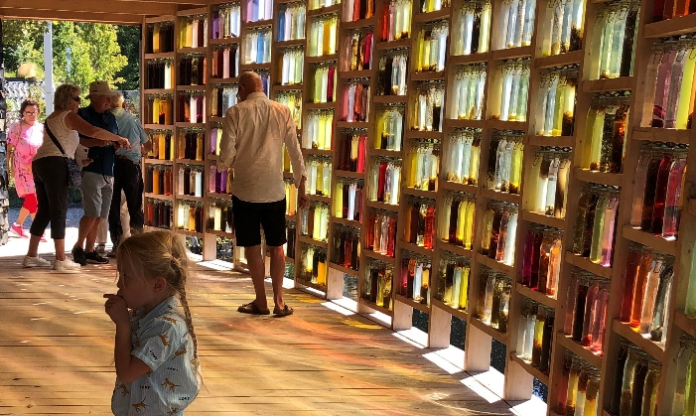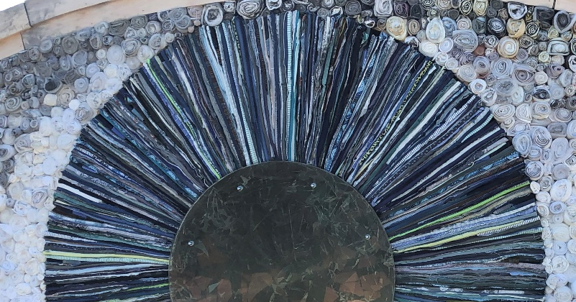
Foto 1 Natuurlijke kleurstoffen Floriade 2023 Foto 2 Textiele structuren in kleurnuances Floriade 2023

De geldboom

Alles gaat op basis van vertrouwen en zonder overbodige regels, bureaucratie, strijkstokken, verdeel en heers. Maar wel transparant en integer. Zodat iedereen weet waar het om draait.
Op 1 november 2022 gaat Ooit aan de Amer van start met een renteloze lening van € 100.000 met een looptijd van 20 maanden. De vervaldatum van die lening is 1 juli 2024. Dit bedrag is voldoende voor de aankoop grond, grondwerk, aanplant bomen, verdere aanplant en de vaste lasten van de eerste 3 jaar. Daarbij is rekening gehouden met beperkte inzet van een deel van de Ooiters, van beheerders en belangstellenden. Afhankelijk van de ambitie kan er meer of minder werk worden gemaakt van de inbedding van de notenbomen.
Vanaf 1 november 2022 of zo snel mogelijk daarna zijn alle lusten en lasten voor rekening Ooit en de Ooiters. Iedere Ooit geeft recht op 1/100 deel van het saldo van baten/lasten/waarde. De vaste lasten voor het gebied beperken zich, voor zover bekend, tot waterschapslasten.
Een bestaand rekeningnummer is vrijgemaakt voor de lusten en lasten van Ooit aan de Amer:
Triodosrekening t.n.v. ZwerfspoorNL 18TRIO 0390 3802 88
Even voor alle duidelijkheid wat scenario’s, er zijn er meer te bedenken, financiële lusten/lasten voor Ooit aan de Amer:
- De grond wordt afgewaardeerd b.v. door omzetting naar natuur: afwaarderingsgelden gaan naar de rekening;
- De overheid gaat b.v. betalen voor CO2 opslag, vergoeding gaat naar de rekening;
- Grondwaarde daalt algemeen, negatieve invloed op de waarde van Ooit aan de Amer;
- De grond wordt onteigend voor Ruimte voor de Rivier (minimale kans maar…..), uitkering gaat naar de rekening;
- Er wordt een subsidie of een prijs toegekend (we gaan ons daar wel mee bezig houden maar we zijn kien op regels/bron etc.) komt ten gunste van Ooit aan de Amer;
- Mensen besteden tijd aan het gebied (rondleidingen, beheer etc.), die tijd wordt gekapitaliseerd en opgenomen als vordering;
- Ook eventuele oogst wordt gekapitaliseerd en opgenomen als inkomsten.
Het is niet de bedoeling dat Ooiten voor financieel gewin worden verhandeld, Ooiten staan voor een bijzonder en waardevol stukje aarde en kunnen wel geschonken of overgedragen worden, in noodzakelijke gevallen vindt beheer plaats via Zwerfspoor in overleg met beherenden of door een door de “raad van toezicht” aan te wijzen opvolger/vervanger. Die “Raad van Toezicht” functioneert m.i.v. 1 november 2022 of zo snel mogelijk daarna.

Één (1) Ooitcertificaat is te verkrijgen door in te schrijven voor duizend euro (1000 €) of een veelvoud daarvan en het geld te voldoen bij inschrijving of in 10 of 20 termijnen (maar we gaan er geen administratiekantoor op na houden dus betaal automatisch of maak je eigen berekening als het op 1 juli 2024 maar binnen is want dan maken we de balans op. € 50 is een minimumbedrag per overschrijving want transacties kosten ook geld.)

Inbegrepen: 100 m², 1 eigen boom naar voorkeur (zolang beschikbaar) uit de lijst van Brent Lazeroms, 1 certificaat, 1 naambordje bij de boom, eerste 3 jaar onderhoud aan de boom, jaarlijks verslag en financiële stand van zaken

